Lecture Critique d’Article (LCA)

ED Cohorte FGSM 3

Enoncé :
Après avoir pris connaissance de l’article « Association of Frequency of Organic Food Consumption With Cancer Risk » (Baudry et al., JAMA Intern Med. 2018), veuillez répondre aux questions suivantes.
A noter : il n’est pas nécessaire de prendre connaissance des ressources supplémentaires en ligne associées à l’article (Supplement material).

Parties à lire en priorité :
- Fin introduction : objectif
- Méthodes en entier
- Résultats : texte : paragraphes Baseline characteristics et Organic Food Score in Relation to Cancer Risk, Tableau 1 et tableau2

Question n°1
Type de question : QRM
Quel est le type d’étude (une ou plusieurs réponses possible) ? :
A. | étude observationnelle
B. | cohorte à visée étiologique
C. | étude interventionnelle
D. | étude longitudinale
E. | cohorte prospective

Question n°2
Type de question : QRM
Concernant la question de recherche (une ou plusieurs réponses possible) :
A. | elle est de type : association entre un facteur de risque supposé et une maladie
B. | c’est : l’exposition aux pesticides augmente t’elle le risque de cancer?
C. | le « P » de l’acronyme concerne des patients atteints de cancer
D. | elle est de type : efficacité d’une intervention sur l’alimentation
E. | on la trouve dans la section « Methods » de l’article

Question n°3
Type de question : QROC
Quel est ou quels sont le ou les évènement(s) de santé étudié(s) en critère de jugement principal ?
Réponse.

Question n°4
Type de question : QRM
Le critère de jugement principal (une ou plusieurs réponses possibles) :
A. | en fait, il y a plusieurs critères de jugement principaux
B. | est un critère très subjectif
C. | est toujours déclaré par le participant lui-même
D. | est validé par un examen médical par un comité d’experts
E. | est recueilli jusque fin novembre 2016

Question n°5
Type de question : QRM
Concernant la mesure du critère de jugement « survenue de cancer », quelle(s) est/sont la/les proposition(s) exacte(s) ?
A. | la méthode de mesure permet de réduire le risque d’un biais de mesure de surestimation des cas de cancers
B. | la méthode de mesure entraine un risque important de données manquantes
C. | elle est réalisée en aveugle du facteur de risque étudié
D. | la méthode de mesure entraine un risque important de perdus de vue
E. | la méthode de mesure permet de réduire le risque d’un biais de mesure de sous-estimation des cas de cancers

Question n°6
Type de question : QROC
Quelle est l’exposition étudiée dans cette étude ?
Réponse.

Question n°7
Type de question : QRM
Concernant la mesure de la consommation d’aliments bio, quelle(s) est/sont la/les proposition(s) exacte(s) ?
A. | elle est de nature déclarative
B. | elle est représentative de l’exposition sur la durée du suivi
C. | le groupe exposé est défini par la consommation exclusive d’aliments bio
D. | le groupe non exposé est défini par l’absence de consommation d’aliments bio
E. | elle permet d’étudier la relation dose effet

Question n°8
Type de question : QROC
Quelle est la population source de cette étude ?
Réponse.

Question n°9
Type de question : QRM
Parmi les propositions suivantes concernant la population étudiée, laquelle ou lesquelles est/sont évocateurs d’un risque de biais de sélection ?
A. | le mode de recrutement en ligne sur internet
B. | une mauvaise estimation de l’exposition à l’alimentation bio
C. | l’exclusion des sujets n’ayant pas complété les questionnaires
D. | la sur-représentation des femmes dans l’échantillon
E. | une sur-déclaration de la consommation bio par tous les participants

Question n°10
Type de question : QRM
Les analyses (une ou plusieurs réponses possibles) :
A. | ce sont des analyses de survie
B. | ce sont des analyses de Kaplan Meier
C. | elles comprennent des modèles de régression multivariés
D. | elles comprennent des modèles de Cox
E. | elles permettent de mesurer l’association entre consommation d’alimentation bio et survenue de cancer

Question n°11
Type de question : QRU
Les analyses multivariées ont pour finalité de (une ou plusieurs réponse(s) possible(s)) :
A. | réduire le risque de biais de sélection
B. | équilibrer les facteurs de confusion entre groupe exposé et non exposé
C. | réduire le risque de biais de mémoire
D. | réduire le risque d’erreur dans l’estimation du Hazard Ratio
E. | réduire le risque de biais de mesure

Question n°12
Type de question : QRM
Concernant les analyses de sensibilité, quelle(s) est/sont la/les proposition(s) exacte(s) ?
A. | il s’agit des analyses principales pour conclure
B. | il s’agit d’analyses visant à tester la robustesse des résultats
C. | elles répondent à une autre question de recherche
D. | elles testent des choix méthodologiques différents
E. | elles ne sont pas réalisées de manière systématique

Question n°13
Type de question : QRM

Concernant les résultats présentés dans les tableaux 2, quelle(s) est/sont la/les proposition(s) exacte(s) ?
A. | le risque de survenue de cancer est calculé par rapport au groupe consommant le moins d’alimentation bio
B. | 269 cancers sont survenus parmi les 16962 personnes du groupe ayant le score d’alimentation bio le plus élevé
C. | 25% des participants appartiennent au groupe consommant le moins d’alimentation bio
D. | le modèle 3 est le modèle dont les résultats comportent le moins de risque d’erreurs liées aux facteurs de confusion
E. | les résultats de la « p-value for trend » permettent de conclure sur la significativité statistique d’un effet-dose de la consommation bio

Question n°14
Type de question : QROC
Dans le tableau 2, quel est le risque de cancer chez les personnes les plus « exposées » au facteur de risque : alimentation bio ?
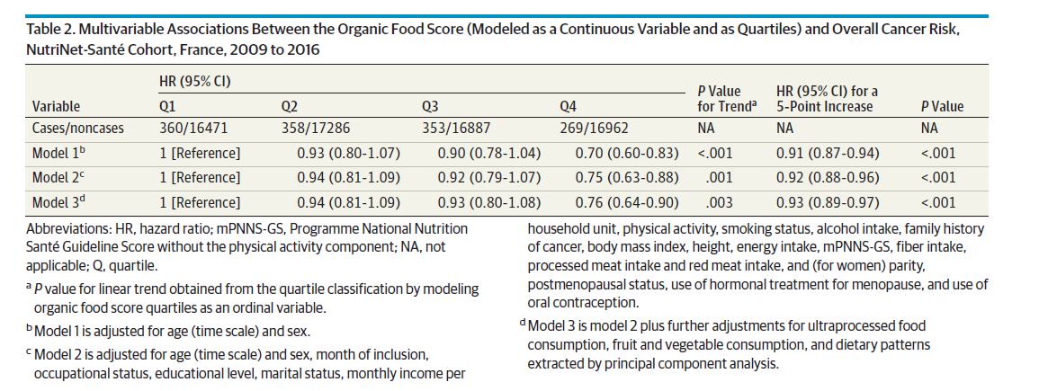
Réponse.

Question n°15
Type de question : Zone à pointer
Dans le tableau 2, entourez le résultat principal de cette étude
Interprétez ce résultat (par une phrase du type : Les sujets … ont un risque … de … comparativement à …)
Réponse.

Question n°16
Type de question : QRM

Quelle(s) est/sont la/les force(s) de cette étude?
A. | la bonne représentativité de l’échantillon par rapport à la population générale
B. | l’utilisation de plusieurs sources d’informations pour identifier les cas
C. | la comparaison préalable des performances des questionnaires de l’étude par rapport aux outils de mesure validés
D. | le niveau de détail des questionnaires alimentaires
E. | la prise en compte de tous les facteurs de confusion grâce aux analyses multivariées

Question n°17
Type de question : QRM
Quelle(s) est(sont) la (les) limite(s) de l’étude ? (une ou plusieurs propositions possibles)
A. | la durée de suivi trop courte pour le critère de jugement principal
B. | la temporalité entre exposition et survenue de l’évènement
C. | l’exclusion des perdus de vue
D. | la probable non-représentativité de l’échantillon étudié par rapport à la population générale
E. | la mesure unique des habitudes alimentaires lors de l’inclusion

